（一）系统功能设计
STM32单片机手机WIFI无线APP控灯亮灭亮度系统9
本系统由STM32F103C8T6单片机、两位白色高亮LED灯、WIFI模块ESP8266及电源组成。
1、手机APP和stm32设备上WIFI模块进行连接。
2、单片机系统实时监测wifi数据，解析数据后通过pwm控制led的亮灭及亮度程度。

手机发送指令：
OPEN1，第一个灯亮；OPEN2，第二个灯亮；
CLOSE1，第一个灯灭；CLOSE2，第二个灯灭；
LED1-1，第一个等处于1档，LED1-2，第1个等处于2档，LED1-3，第一个等处于3档。
LED2-1，第2个等处于1档，LED2-2，第2个等处于2档，LED2-3，第2个等处于3档，
OPENALL：全亮
CLOSEALL：全灭！

（二）系统硬件系统分析设计

1、STM32单片机核心电路设计
STM32系列处理器是意法半导体ST公司生产的一种基于ARM 7架构的32位、支持实时仿真和跟踪的微控制器。选择此款控制芯片是因为本系统设计并非追求成本的最低或更小的功耗，而是在实现本设计功能的前提下能够提供更丰富的接口和功能以便于设计实验系统各实验项目所需的外围扩展电路。此款控制芯片在完成单片机课程的学习后上手较为容易，在医疗器械中应用广泛，具有很好的学习、实验研究价值。
一、STM32的主要优点：
（1）使用ARM最新的、先进架构的Cortex-M3内核
（2） 优异的实时性能
（3） 杰出的功耗控制
（4） 出众及创新的外设
（5） 最大程度的集成整合
（6） 易于开发，可使产品快速将进入市场
二、STM32——最佳的平台选项
对于使用同一平台进行多个项目开发而言，STM32是最
佳的选择：
（1） 从仅需少量的存储空间和管脚应用到需要更多的存储空间和管脚的应用
（2） 从苛求性能的应用到电池供电的应用
（3） 从简单而成本敏感的应用到高端应用
（4） 全系列脚对脚、外设及软件的高度兼容性，给您带来全方位的灵活性。您可以在不必修改您原始框架及软件的条件下，将您的应用升级到需要更多存储空间或精简到使用更少存储空间/ 或改用不同的封装的规格。
STM32F103C8T6单片机核心板接口电路图如下图所示。
。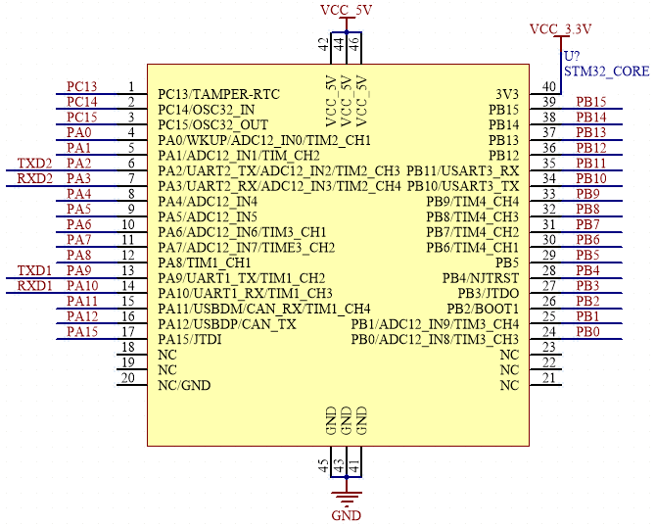
STM32单片机核心板接口原理图
STM32单片机实物图如下图所示。
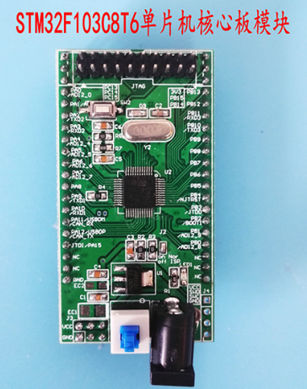或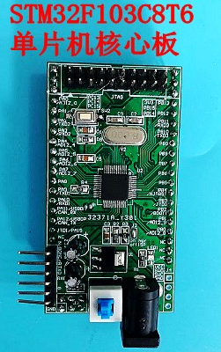
STM32单片机核心板实物图

2、ESP8266WIFI模块电路设计电路设计
ESP8266是一款超低功耗的UART-WiFi 透传模块，拥有业内极富竞争力的封装尺寸和超低能耗技术，专为移动设备和物联网应用设计，可将用户的物理设备连接到Wi-Fi 无线网络上，进行互联网或局域网通信，实现联网功能。
ESP8266封装方式多样，天线可支持板载PCB天线，IPEX接口和邮票孔接口三种形式；
ESP8266可广泛应用于智能电网、智能交通、智能家具、手持设备、工业控制等领域。
一、模块特点
（1）支持无线802.11 b/g/n 标准
（2）支持STA/AP/STA+AP 三种工作模式
（3）内置TCP/IP协议栈，支持多路TCP Client连接
（4）支持丰富的Socket AT指令
（5）支持UART/GPIO数据通信接口
（6）支持Smart Link 智能联网功能
（7）支持远程固件升级（OTA）
（8）内置32位MCU，可兼作应用处理器
（9）超低能耗，适合电池供电应用
（10）3.3V 单电源供电
二、ESP8266可以实现的主要功能包括：串口透传，PWM 调控，GPIO控制。
（1）串口透传：数据传输，传输的可靠性好，最大的传输速率为：460800bps。
（2）PWM 调控：灯光调节，三色LED 调节，电机调速等。
（3）GPIO控制：控制开关，继电器等。
三、工作模式
ESP8266模块支持STA/AP/STA+AP 三种工作模式。
（1）STA 模式：ESP8266模块通过路由器连接互联网，手机或电脑通过互联网实现对设备的远程控制。
（2）AP 模式：ESP8266模块作为热点，实现手机或电脑直接与模块通信，实现局域网无线控制。
（3）STA+AP 模式：两种模式的共存模式，即可以通过互联网控制可实现无缝切换，方便操作。
四、应用领域
（1）串口CH340 转Wi-Fi；
（2）工业透传DTU；
（3）Wi-Fi 远程监控/控制；
（4）玩具领域；
（5）色LED 控制；
（5）消防、安防智能一体化管理；
（6）智能卡终端，无线POS 机，Wi-Fi 摄像头，手持设备等。
WiFi模块电路图如下图所示。
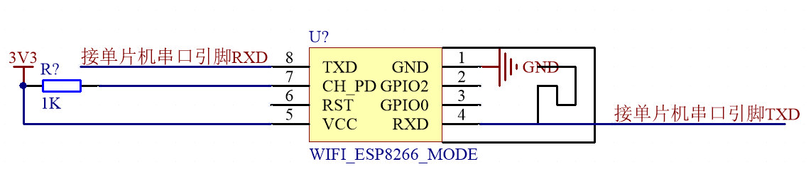
WIFI模块电路原理图
WIFI模块实物图如下图所示。
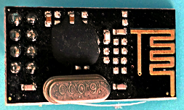
WIFI模块实物图

3、单颗高亮LED灯照明电路（低电平有效）设计
超高亮LED是比一般LED发光二极管的亮度高近百倍的新型LED，其外壳是无色透明树脂封装，其发光体本身就能发出某一波长的光，从而呈现出某一种颜色。在本设计中，选择白色高亮LED灯作为照明灯使用。
一、白色高亮LED灯的优点。
（1）寿命长，可靠耐用，维护费用极为低廉，可连续使用105h，比普通白炽灯泡长100倍；
（2）高效率，其发光效率可达80%～90%，LED比节能灯还要节能1/4；
（3）点亮速度快。
在本设计中， LED灯为高亮LED灯。当单片机的控制引脚为低电平时，高亮LED灯亮。否则，高亮LED灯不亮。 高亮LED灯照明电路原理图如下图所示。
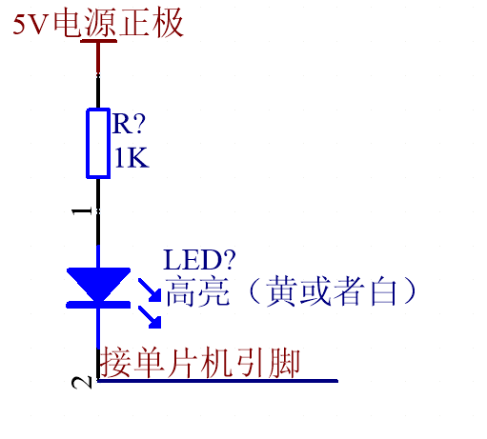
高亮LED灯照明电路原理图

（三）STM32单片机系统软件设计

1、编程语言选择
由于整个程序比较复杂，且计算量较大，用到了较多的浮点数计算，所以程序的编写采用了C语言。
对于大多数单片机，使用C语言这样的高级语言与使用汇编语言相比具有如下优点:
（1）不需要了解处理器的指令集，也不必了解存储器结构。
（2）寄存器分配和寻址方式由编译器进行管理，编程时不需要考虑存储器的（3）地址和数据类型等细节。
（4）指定操作的变量选择组合提高了程序的可读性。
（5）可使用与人的思维更相近的关键字和操作函数。
（6）与使用汇编语言相比，程序的开发和调试时间大大缩短。
（7）C语言的库文件提供了许多标准的例程。
（8）通过C语言可实现模块化编程技术，从而可将已编制好的程序加到 新程序中。
（9）C语言可移植性好且非常普及，C语言编译器几乎适用于所有的目标系统，己完成的项目可以很容易的转换到其它的处理器或环境中与汇编语言相比，C语言在功能上、结构性、可读性、可移植性、可维护性上有明显的优势，易学易用。

2、Keil程序开发环境
本设计中单片机开发环境是Keil，Keil是美国Keil Software公司出品的51系列兼容单片机C语言软件开发系统，与汇编相比，C语言在功能上、结构性、可读性、可维护性上有明显的优势，因而易学易用。Keil提供了包括C编译器、宏汇编、链接器、库管理和一个功能强大的仿真调试器等在内的完整开发方案，通过一个集成开发环境（μVision）将这些部分组合在一起。运行Keil软件需要WIN98、NT、WIN2000、WINXP等操作系统。如果你使用C语言编程，那么Keil几乎就是你的不二之选，即使不使用C语言而仅用汇编语言编程，其方便易用的集成环境、强大的软件仿真调试工具也会令你事半功倍。其中Keil有以下特点：
（1）Keil软件同时支持WINXP和WIN7等多种操作系统，提供了丰富的库函数和功能强大的开发工具。
（2）Keil可以完成从编辑、编译、到连接、调试的一套开发流程。
Keil软件界面如下图所示。
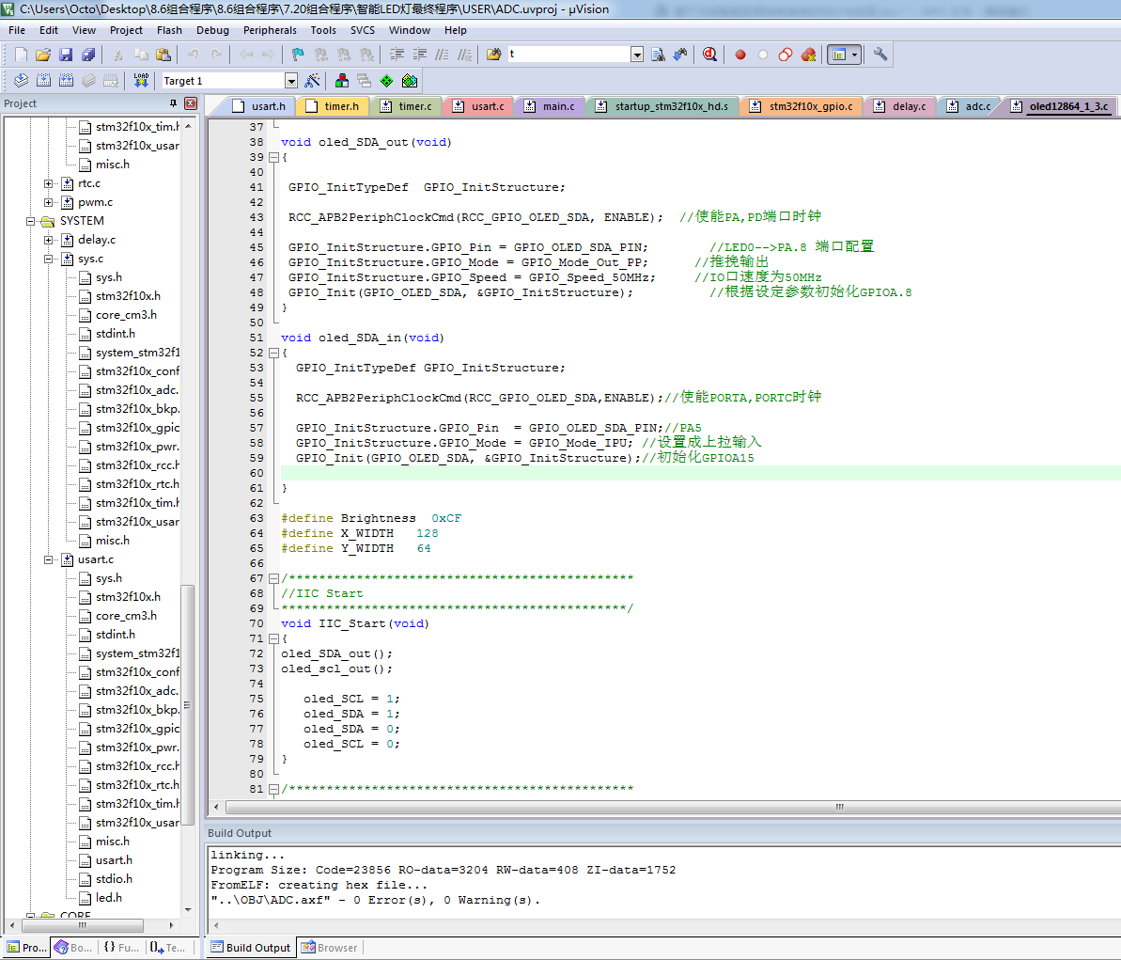
Keil uVision5开发界面图

3、FlyMcu程序烧录软件介绍
FlyMcu是一款好用的stm32烧录程序软件，对于专业的单片机开发者来说应该非常适用，软件可以广泛地应用于电路编程(ICP)和应用编程(IAP)领域，支持进行编程、校验、读器件信息。
可以通过下载器（即CH340等串口烧写模块）下载单片机程序。单片机开发板、下载器以及PC连接好后，首先需要在软件中选择串口号，然后选择项目程序“hex”文件所在的地址，最后就可以点击开“开始编程（P）”按钮即可下载程序。具体下载界面如下图所示。
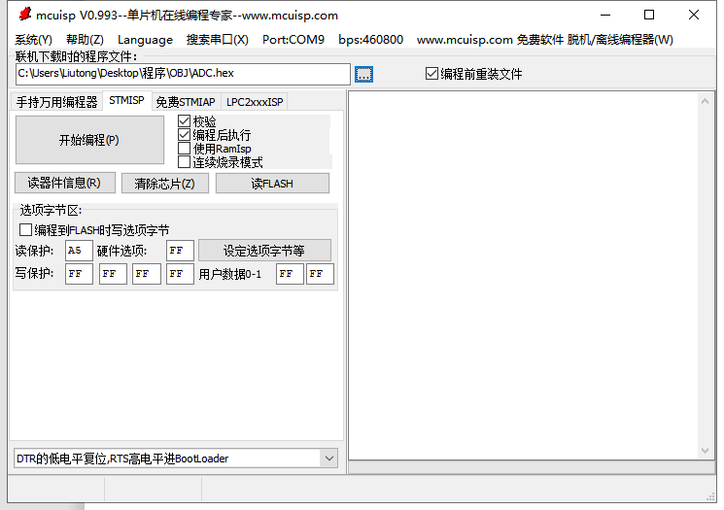
烧录软件下载界面

4、CH340串口程序烧写模块介绍
本设计通过CH340串口烧写模块实现对单片机程序的烧写。CH340串口烧写模块使用USB接口，十分方便的解决了笔记本电脑用户对STC系列单片机的程序烧写问题，本下载器低价格、高性能，是开发 STC 系列单片机的首选优秀工具。
一、CH340串口烧写模块特点：
（1）支持 USB1.1 或 USB2.0 通信；
（2）全面支持 WIN98、 WINME、 WIN2000、 WINXP、 VISTA、 WIN7 等操作系统；
（3）采用 USB 口供电；
（4）在对芯片编程时可以使用目标系统本身电源，也可以使用编程器从 USB 口取电供给目标板，但应保证目标板电流不大于500mA，以免不能正常编程；
（5）编程完成不影响目标板的程序运行；
（6）支持 STC 全系列芯片烧录；
（7）编程器提供 3.3V 与 5V 的电压输出接口；
（8）速度比并口编程更快更稳定，更方便笔记本电脑用户使用；
（9）采用进口原装芯片， 能进行高速稳定编程；
模块如下图所示。
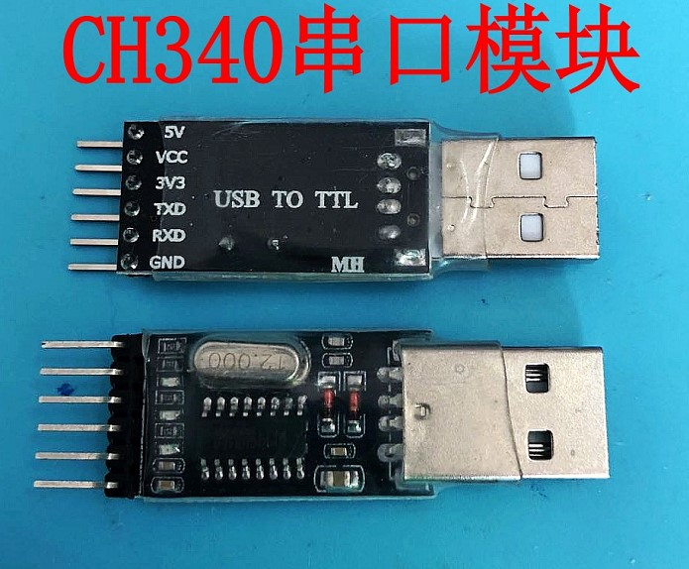
CH340串口烧写模块
二、CH340串口烧写模块引脚说明
（1）+5V 5V输出，因有USB电源线，故本开发板不接，不需要
（2）VCC 本开发板不接，不需要
（3）3V3 3.3V输出，本开发板不接，不需要
（4）TXD 接单片机的RXD引脚
（5）RXD 接单片机的RXD引脚
（6）GND 接GND。
三、CH340串口烧写模块与单片机的具体接线图如下表所示。
CH340模块 | 单片机开发板
TXD | RXD（单片机引脚PA10）
RXD | TXD（单片机引脚PA9）
GND | GND
CH340串口烧写模块与单片机接线

